openGauss AI特性创新实践课



华为技术有限公司

# 关卡一、openGauss数据安装及基本操作

openGauss数据安装及基本操作, 作业提交任务如下：

任务一：数据库状态验证

1. 查询数据库状态成功截图

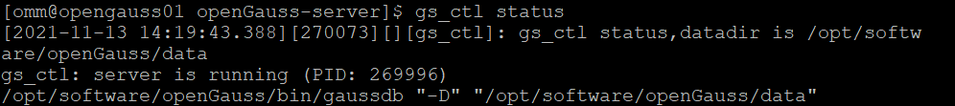

任务二：数据库服务进程验证

1. 查看数据库服务进程截图（包含数据库服务器的主机名）

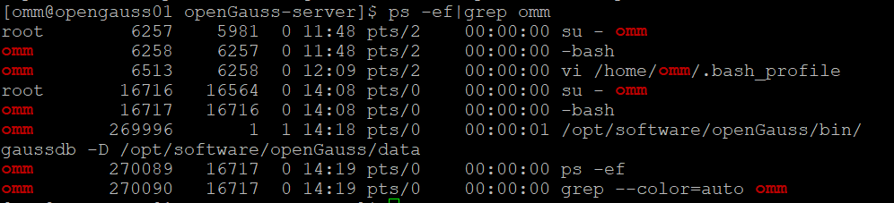

实验思考题：为什么需要通过源码编译，安装数据库？

源码编译安装过程，可以自定义参数，按照需求，进行配置，同时安装的版本，可以自己选择，灵活性比较大。

# 关卡二、openGauss数据导入及基本操作

任务一：数据初始化验证

1. 查询supplier表的行数，并将结果进行图：

select count(*) from supplier;;

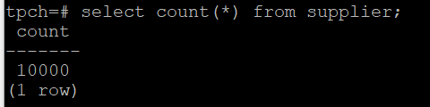

任务二：行存表与列存表执行效率对比

1. 2020年上半年litemall_orders行存表与litemall_orders_col列存表中的order_price的总和查询，并对比执行效率截图

select sum (order_price) from litemall_orders where add_date between '20200101' and '20200701';

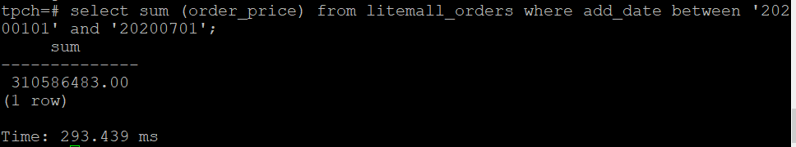

select sum (order_price) from litemall_orders_col where add_date between '20200101' and '20200701';

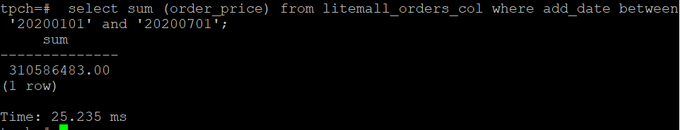

2. 2020年上半年litemall_orders行存表与litemall_orders_col列存表中的order_price的平均值查询，并对比执行效率截图

select avg (order_price) from litemall_orders where add_date between '20200101' and '20200701';

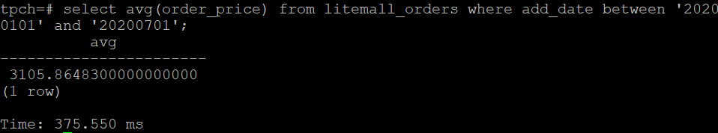

select avg (order_price) from litemall_orders_col where add_date between '20200101' and '20200701';

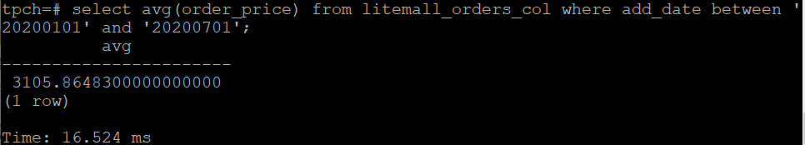

3. 查询litemall_orders行存表与litemall_orders_col列存表中order_id为6的order_price的值，并对比执行效率截图。

select order_price from litemall_orders where order_id=6;

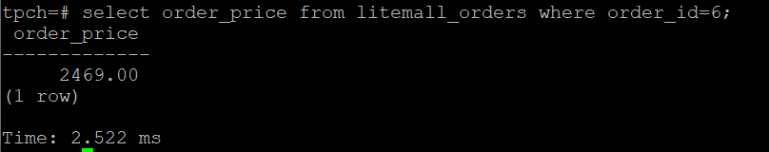

select order_price from litemall_orders_col where order_id=6;

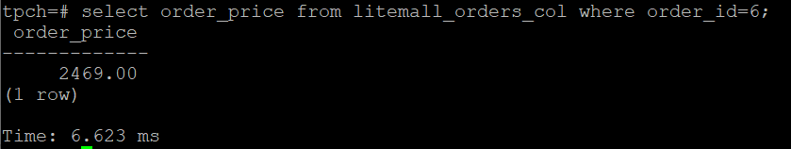

4. 将litemall_orders行存表与litemall_orders_col列存表中order_id为6的order_price修改为2468，并对比执行效率截图。

update litemall_orders set order_price=2468 where order_id=6;



update litemall_orders_col set order_price=2468 where order_id=6;



任务三：物化视图的使用

1. 创建物化视图所需要的表后，对表内容进行查询，对查询结果截图：

SELECT * FROM test_view;

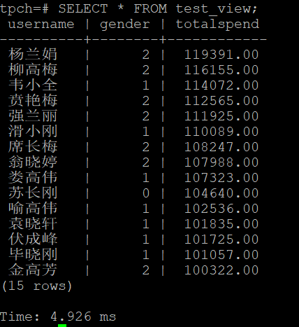

2. 使用物化视图统计人数，查询物化视图结果，将执行结果截图。

SELECT * FROM v_order;

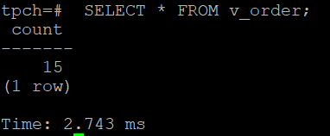

3. 对表进行操作后，刷新物化视图，查询物化视图结果，将执行结果截图。

SELECT * FROM v_order;

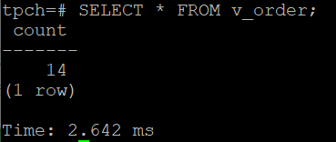

4. 创建增量物化视图，查询物化视图结果，将执行结果截图。

SELECT * FROM vi_order;

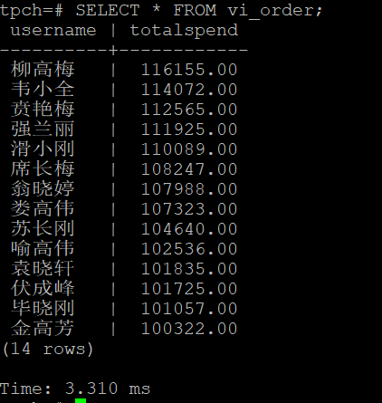

5. 对表进行操作后，刷新增量物化视图，查询物化视图结果，将执行结果截图。

SELECT * FROM vi_order;

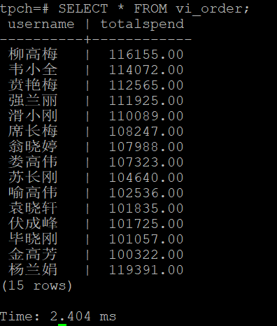

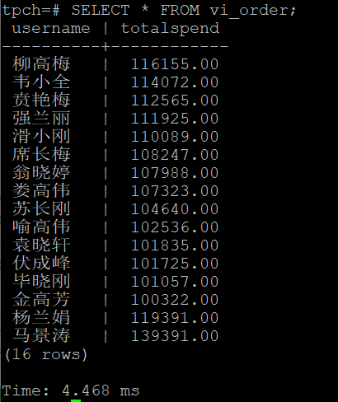

实践思考题1：行存表与列存表在执行相同的SQL语句时，为何执行的时间不同？在执行哪些类型SQL时，行存表效率更高？在执行哪些类型SQL时，列存表效率更高？

答：行式存储数据是按照行数据为基础逻辑存储单元进行存储的， 一行中的数据在存储介质中以连续存储形式存在；列式存储数据是按照列为基础的逻辑存储单元进行存储的，一列中的数据在存储介质中以连续存储形式存在。

在执行更新操作时，行存表效率更高；在执行查询操作时，列存表效率更高。

实践思考题2：全量物化视图与增量物化视图有哪些差别？

答：全量物化视图仅支持对创建好的物化视图做全量更新，而不支持做增量更新。

增量物化视图就是可以对物化视图增量刷新，需要用户手动执行语句完成对物化视图在一段时间内的增量数据进行刷新。与全量创建物化视图不同在于目前增量物化视图所支持场景较小。

# 关卡三、openGauss的AI4DB特性应用

任务一：使用X-Tuner进行参数优化

1. 执行TPCH脚本，获得测试时间，将执行结果截图：

gsql -d tpch -p 5432 -r -f /opt/software/tpch-kit/dbgen/queries/queries.sql > /opt/software/tpch-kit/dbgen/queries/queries01.log

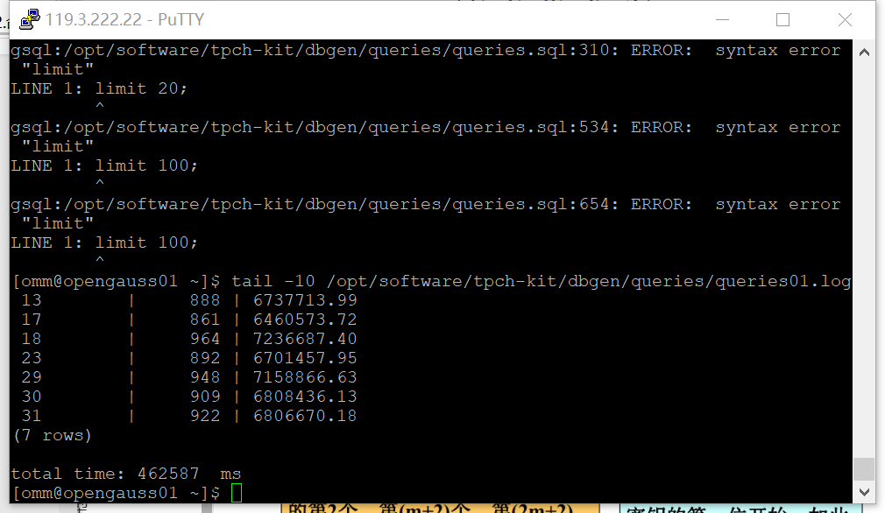

2. 使用root用户，执行X-Tuner进行参数建议优化，将执行结果截图

gs_xtuner recommend --db-name tpch --db-user omm --port 5432 --host 127.0.0.1 --host-user omm

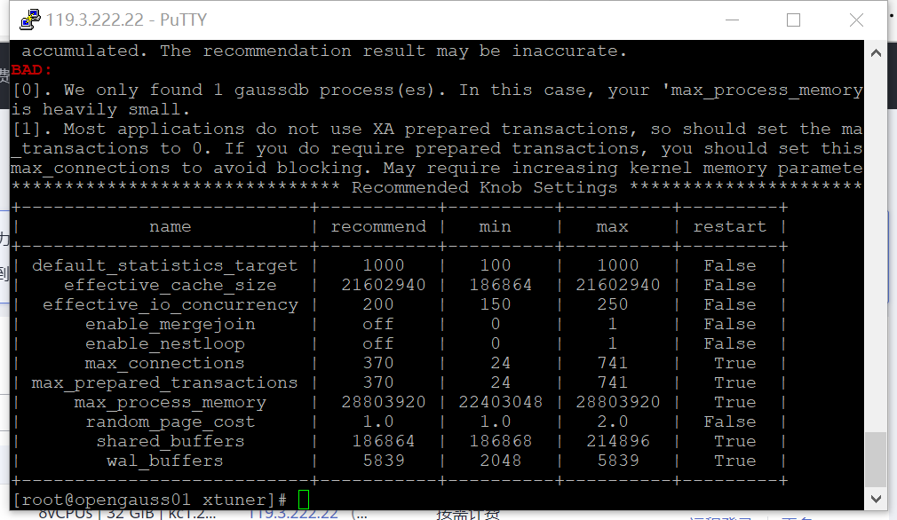

3.重启完成后，获取参数值：

cd /opt/software/openGauss/data

cat postgresql.conf|grep -E 'shared_buffers|max_connections|effective_cache_size|effective_io_concurrency|wal_buffers|random_page_cost|default_statistics_target'

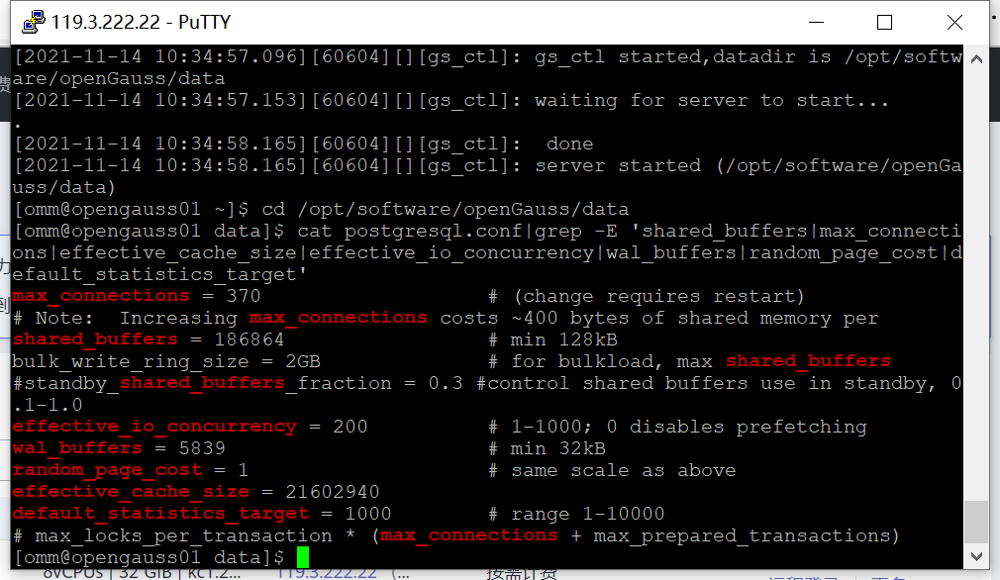

任务二：使用Index-advisor对select 查询语句进行优化，并通过对比执行计划，得到优化前后的不同。

1. 使用explain，对查询2020年3月订单表收入并进行排序的SQL加以分析，将结果截图。

EXPLAIN

SELECT ad.province AS province, SUM(o.actual_price) AS GMV

FROM litemall_orders o,

address_dimension ad,

date_dimension dd

WHERE o.address_key = ad.address_key

AND o.add_date = dd.date_key

AND dd.year = 2020

AND dd.month = 3

GROUP BY ad.province

ORDER BY SUM(o.actual_price) DESC;

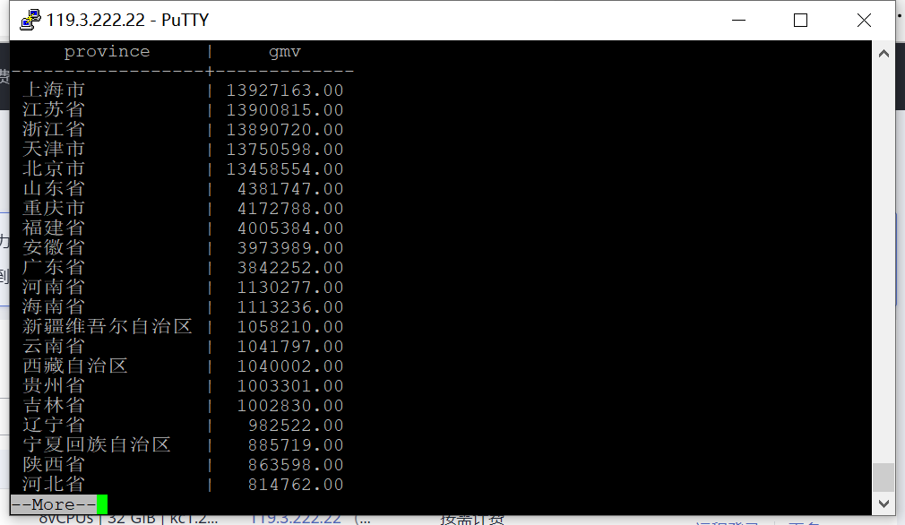

2. 使用索引推荐功能，对查询语句进行推荐，将执行结果截图。

select * from gs_index_advise('

SELECT ad.province AS province, SUM(o.actual_price) AS GMV

FROM litemall_orders o,

address_dimension ad,

date_dimension dd

WHERE o.address_key = ad.address_key

AND o.add_date = dd.date_key

AND dd.year = 2020

AND dd.month = 3

GROUP BY ad.province

ORDER BY SUM(o.actual_price) DESC');

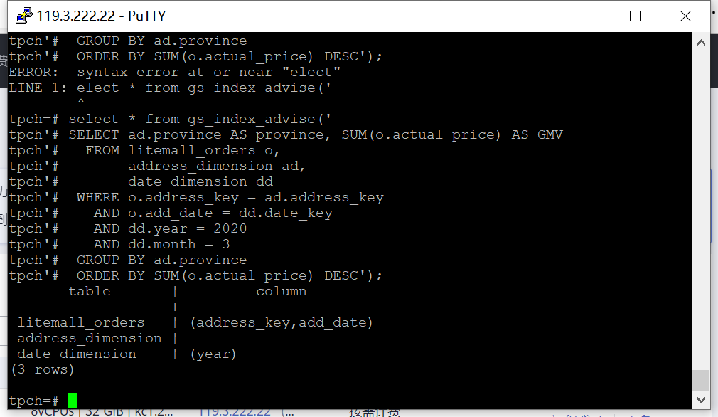

3. 查看创建的虚拟索引列，将执行结果截图。

select * from hypopg_display_index();

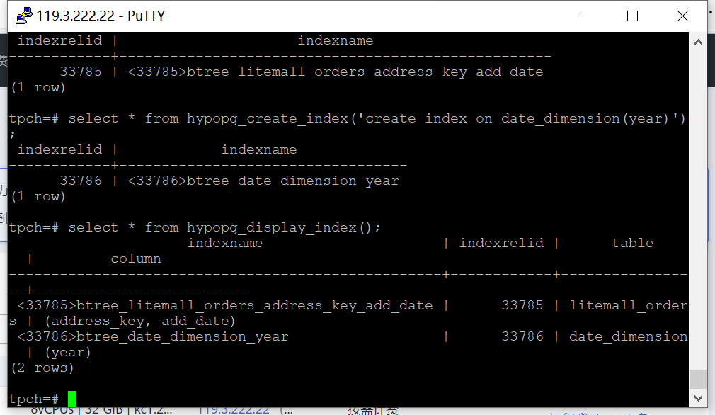

4. 获取索引虚拟列大小结果（单位为：字节），将执行结果截图。

select * from hypopg_estimate_size(16715);

select * from hypopg_estimate_size(16716);

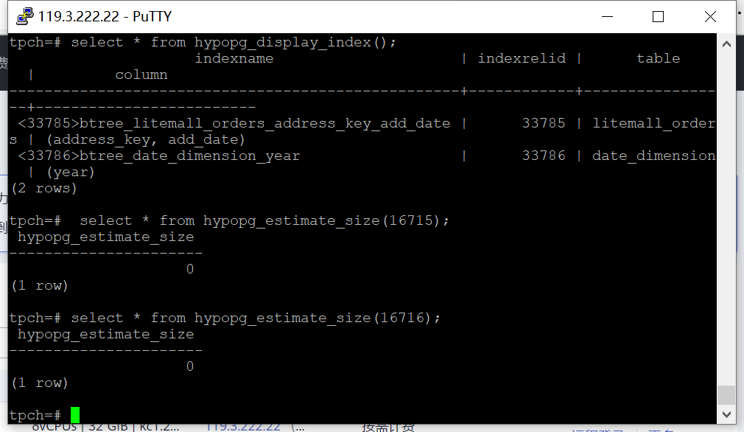

5.再次使用explain，对该SQL加以分析，将执行结果截图。

EXPLAIN

SELECT ad.province AS province, SUM(o.actual_price) AS GMV

FROM litemall_orders o,

address_dimension ad,

date_dimension dd

WHERE o.address_key = ad.address_key

AND o.add_date = dd.date_key

AND dd.year = 2020

AND dd.month = 3

GROUP BY ad.province

ORDER BY SUM(o.actual_price) DESC;

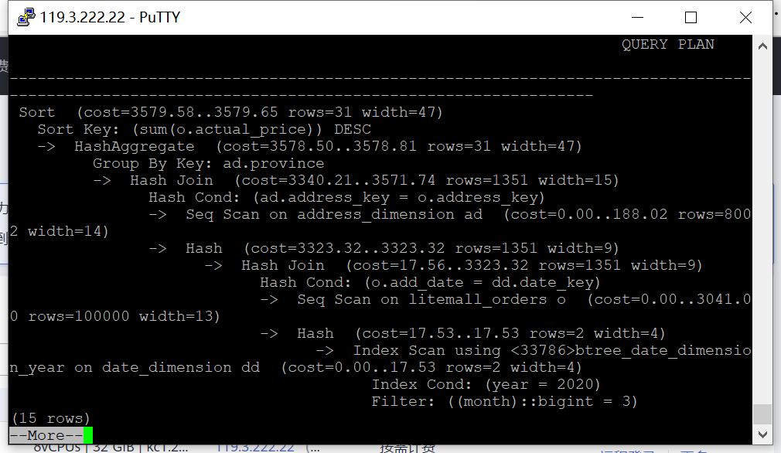

6. 删除某一个索引虚拟列，将执行结果截图。

select * from hypopg_drop_index(16715);

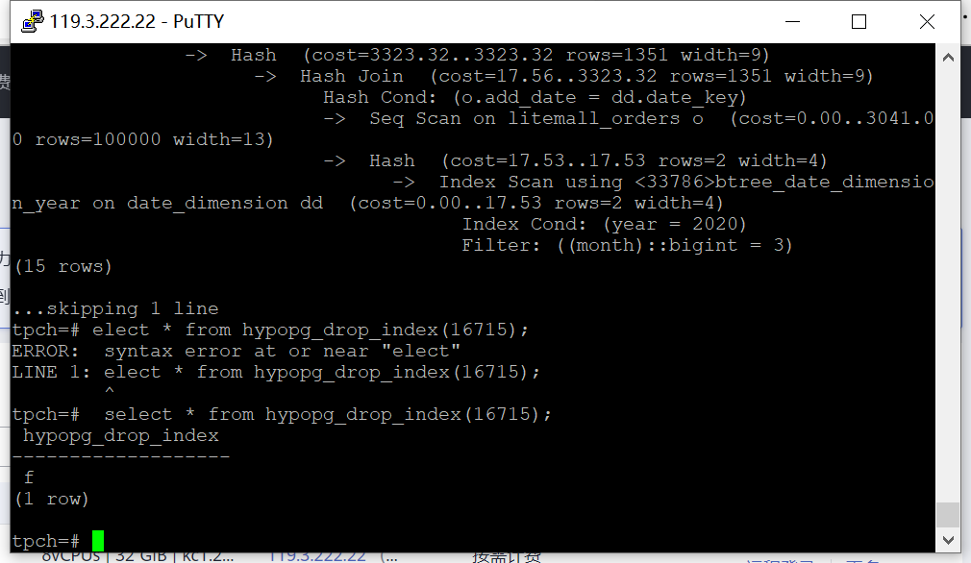

7. 删除某一个索引虚拟列，将执行结果截图。

select * from hypopg_reset_index();

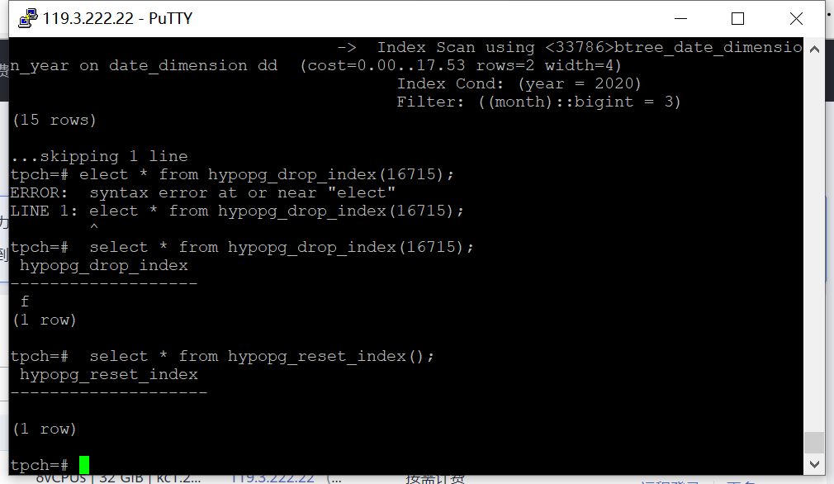

8. 查看索引虚拟列，将执行结果截图。

select * from hypopg_display_index();

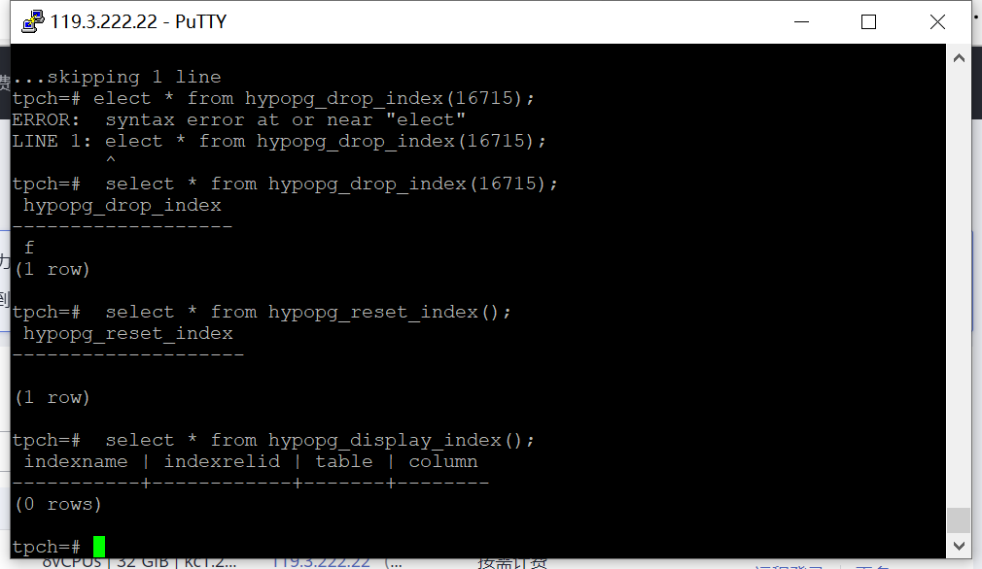

任务三：通过创建索引，对queries.sql中的SQL语句进行优化，并对比优化前后queries.sql执行的时间。

1. 重新执行queries.sql查询，将执行结果截图：

gsql -d tpch -p 5432 -r -f /opt/software/tpch-kit/dbgen/queries/queries.sql > /opt/software/tpch-kit/dbgen/queries/queries02.log

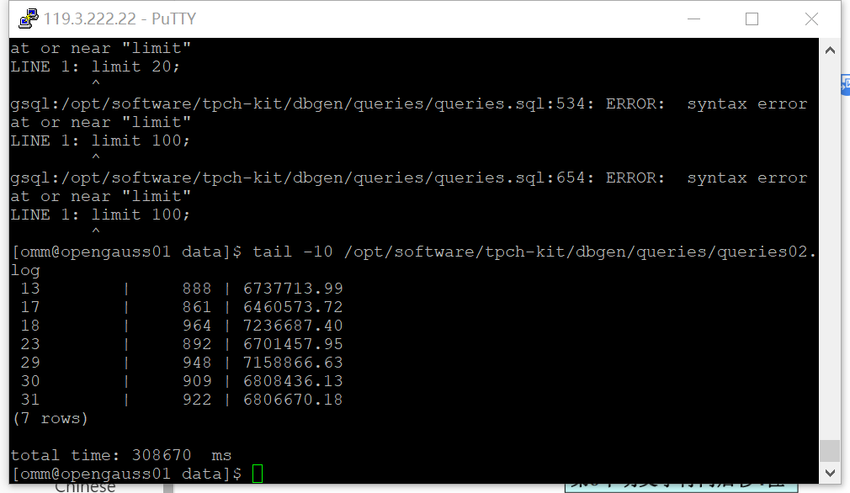

挑战一：进一步优化queries.sql中的查询语句，使得前后执行时间出现倍数级的提升。

1. 重新执行queries.sql查询，将执行结果截图：

gsql -d tpch -p 5432 -r -f /opt/software/tpch-kit/dbgen/queries/queries.sql > /opt/software/tpch-kit/dbgen/queries/queries03.log

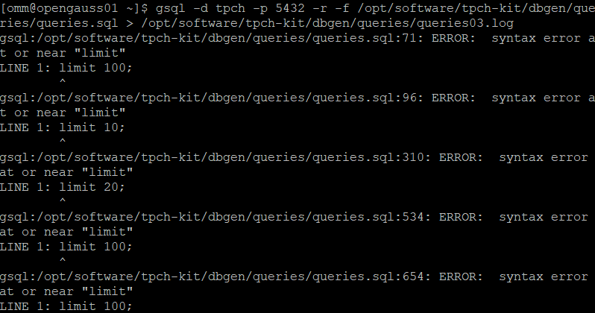

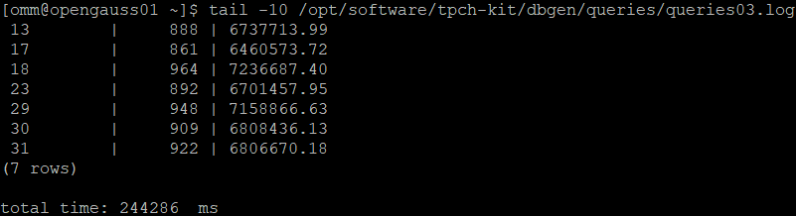

实践思考题1：根据X-Tuner给出的参数优化，在哪些参数上进行了优化，为何要对这些参数进行优化？

答：'shared_buffers|max_connections|effective_cache_size|effective_io_concurrency|wal_buffers|random_page_cost|default_statistics_target'这些参数在sql执行过程中多次被调用，对这些参数优化后，通过虚拟索引执行sql语句可以再度提高执行速度和执行效率

实践思考题2：索引的使用，对于执行SQL有什么好处？除了使用索引和参数外，还有哪些方面可以对数据库进行优化？

答：

索引提供指向存储在表的指定列中的数据值的指针，能够加快表的查询速度。

其他如选取最适用的字段属性、使用连接来代替子查询、使用联合来代替手动创建的临时表、使用外键、优化查询语句等。

# 关卡四、openGauss的DB4AI特性应用

任务一：在gs_model_warehouse系统表中查看训练后的模型信息，将执行结果截图：

postgres=# SELECT * FROM gs_model_warehouse WHERE modelname = 'house_binary_classifier';

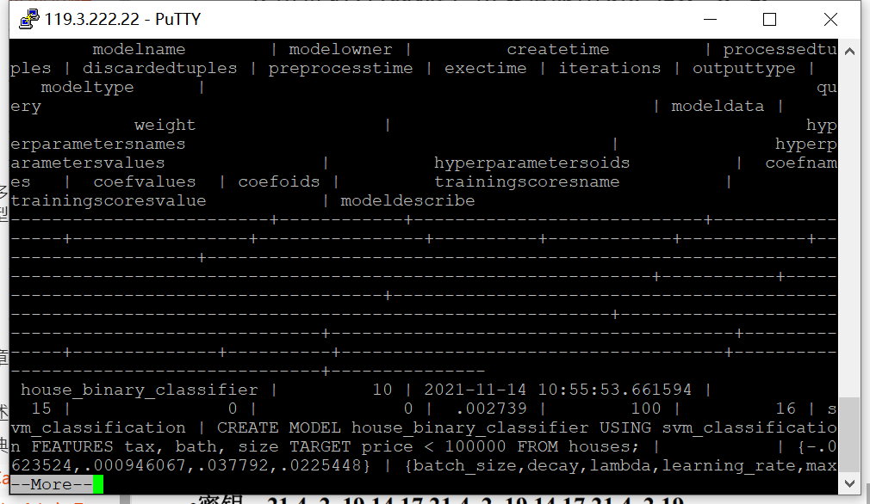

任务二：观察新模型的信息，将执行结果截图。

postgres=# SELECT * FROM gs_model_warehouse WHERE modelname = 'house_binary_classifier';

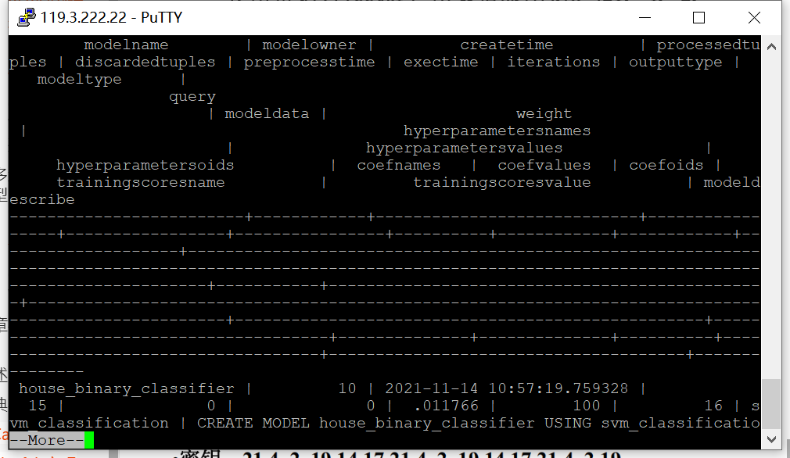

任务三：利用训练好的逻辑回归模型预测数据，并与SVM算法进行比较，将执行结果截图。

postgres=# SELECT tax, bath, size, price, price < 100000 AS price_actual, PREDICT BY house_binary_classifier (FEATURES tax, bath, size) AS price_svm_pred, PREDICT BY house_logistic_classifier (FEATURES tax, bath, size) AS price_logistic_pred FROM houses;

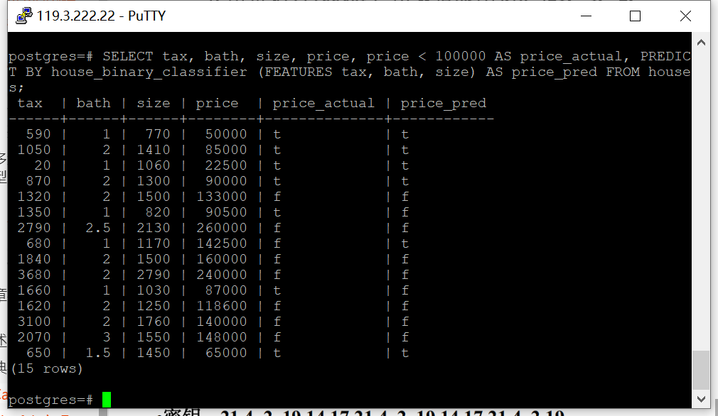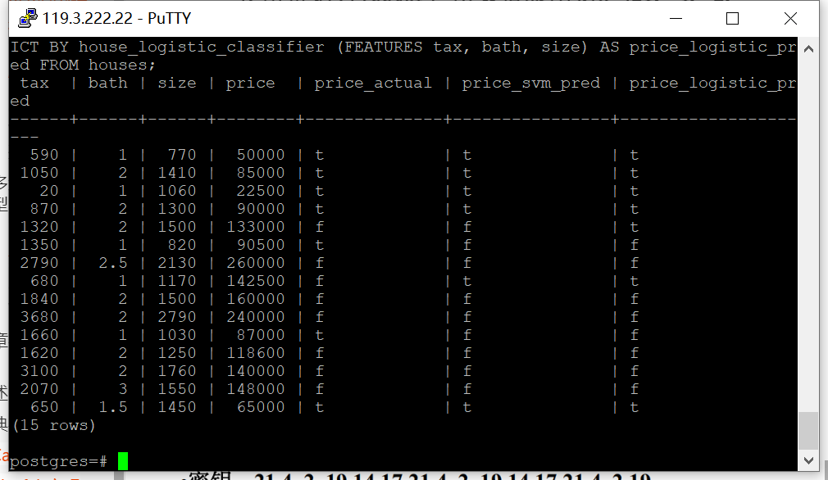

实践思考题1：分类模型与回归模型有何不同？

答：定量输出称为回归，是连续变量预测；定性输出称为分类，是离散变量预测。

实践思考题2：什么是SVM算法？

答：SVM的全称是Support Vector Machine，即支持向量机，主要用于解决模式识别领域中的数据分类问题，属于有监督学习算法的一种。SVM算法是经典的二维分类算法，旨在通过找到一个合适的超平面将数据分为两类并使得类间间距最大

实践思考题3：分类问题有哪些评价指标，请分别说明他们的含义？

答：准确率：预测正确的结果占总样本的百分比。

精确率（差准率）：所有被预测为正的样本中实际为正的样本的概率。

召回率（查全率）：实际为正的样本中被预测为正样本的概率。

F1分数：综合精确率和召回率，在两者之间找一个平衡点。

ROC曲线：ROC叫做受试者工作特性曲线，反应敏感度和特异度连续变量的综合指标。纵坐标为敏感度，横坐标是特异度。ROC是一个以TPR(真正率)为纵坐标，FPR(假正率)为横坐标构造出来的一幅图。TPR越高覆盖率越高；我们也希望FPR越低精确率越高。

AUC曲线：Roc曲线下的面积，介于0.1和1之间。Auc作为数值可以直观的评价分类器的好坏，值越大越好。

混淆矩阵：又称为可能性矩阵或错误矩阵，主要用于比较分类结果和实际测得值，可以把分类结果的精度显示在一个混淆矩阵里面。

实践思考题4：回归问题有哪些评价指标，请分别说明他们的含义？

答：MAE：平均绝对误差。

MSE：平均平方误差。

RMSE：平方根误差，测量的是预测过程中预测错误的标准偏差。

Coefficient of determination (决定系数)：决定系数是相关系数的平方。 相关系数是用来描述两个变量之间的线性关系的，但决定系数的适用范围更广，可以用于描述非线性或者有两个及两个以上自变量的相关关系。